国泰新点软件股份有限公司
地址：江苏张家港市经济开发区(http://www.epoint.com.cn)
电话：400-998-0000传真：0512-58132373

河南省互认版CA驱动安装及IE环境设置使用手册

一、驱动安装说明

2.1、安装河南省互认版CA驱动程序
注：拿到数字证书Key后，将增加网上业务办理功能。与此同时，在注册时申请的登录名和密码将停用，以后只能使用数字证书Key登录系统。在使用数字证书Key前，请务必按以下操作来安装数字证书的驱动程序。如果此前已安装新点驱动(河南郑州版)请先将此驱动进行卸载再安装新点驱动（河南省互认版）。
1、打开郑州市公共资源交易中心网站http://www.zzsggzy.com/，在网站首页点击“交易主体登录”，或打开【关于数字证书(CA)互认功能上线试运行的通知】通知公告中的下载地址直接下载，如下图所示。
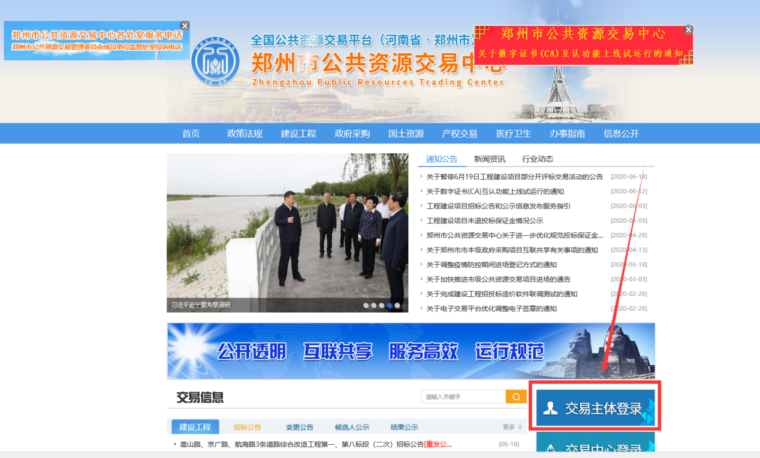
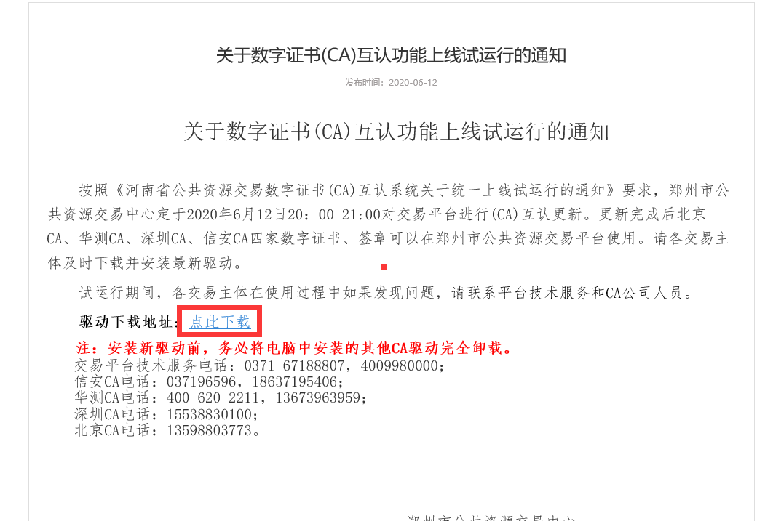
2、进入交易登录界面，点击“驱动下载”，下载数字证书Key驱动[新点驱动（河南省互认版）]，将驱动下载到本地电脑，如下图所示。
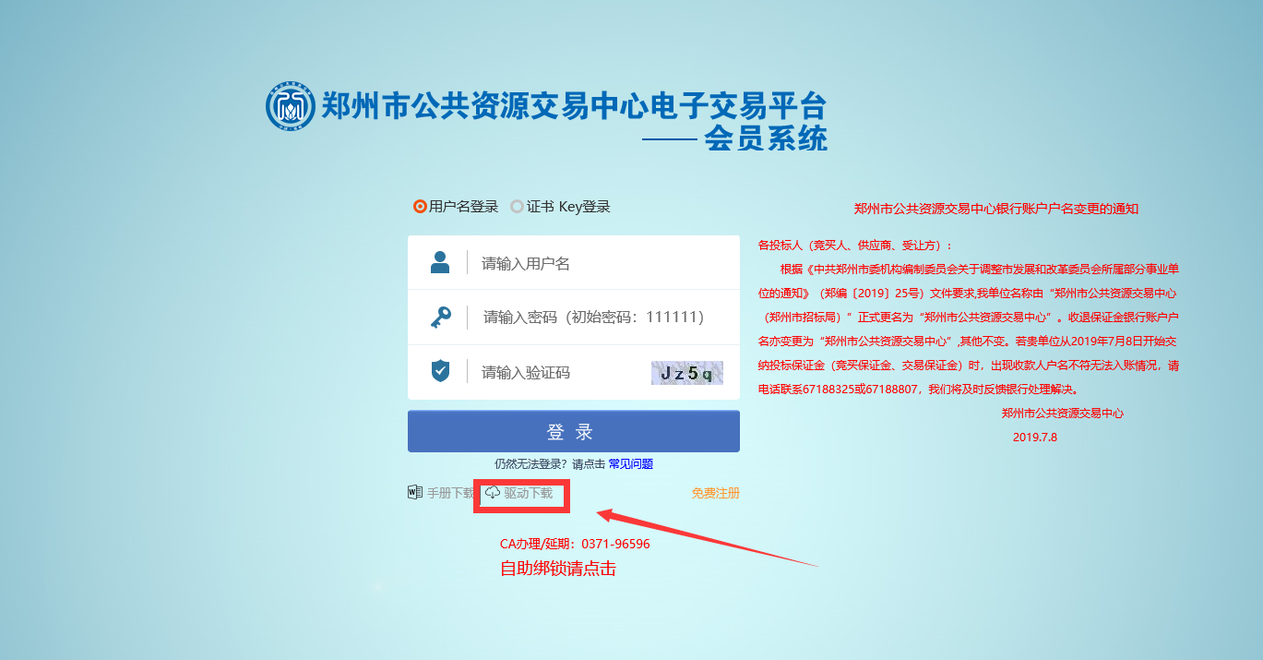

3、双击驱动程序新点驱动(河南省互认版）1.0.exe ，打开安装界面，如下图所示。
注意：安装驱动前请关闭IE浏览器和office以及wps。
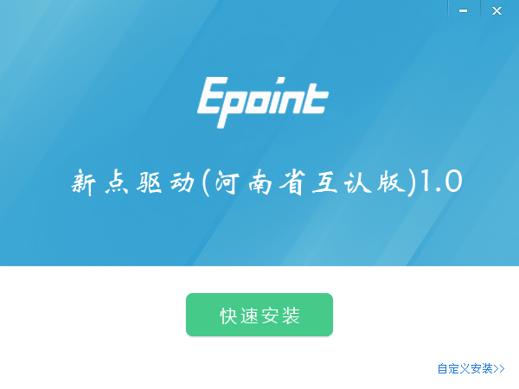
点击“快速安装”按钮，系统自动进行安装。
点击“确定”后系统继续进行驱动程序安装直至安装完成。
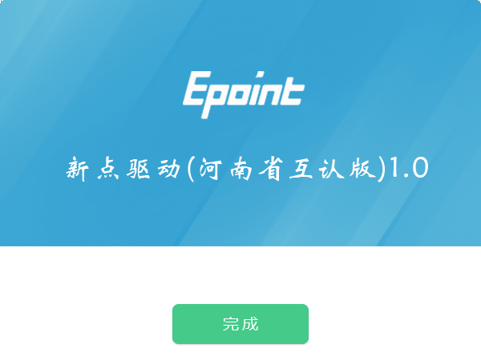

2.2、 检测工具使用
2.2.1、检测工具
检测工具是用来检测客户环境上是否成功的设置了可信任站点，是否安装了一些必要的控件，检测您的证书Key 是否有效，检测您的证书Key 能否成功盖章。
用户可以点击桌面上的新点检测工具图标来启动检测工具。
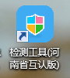
“一键检测”，该页面主要是进行控件和系统检测。如果显示都是打钩，就证明已经设置成功。如果没有设置成功，请点击后面相应按钮即可。
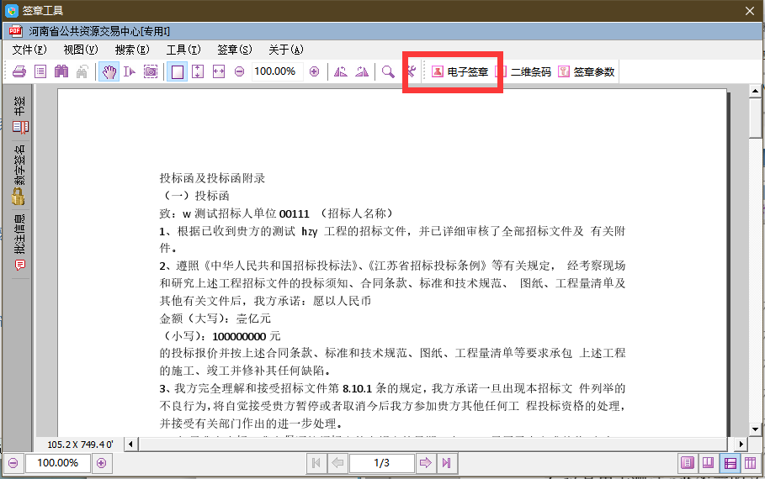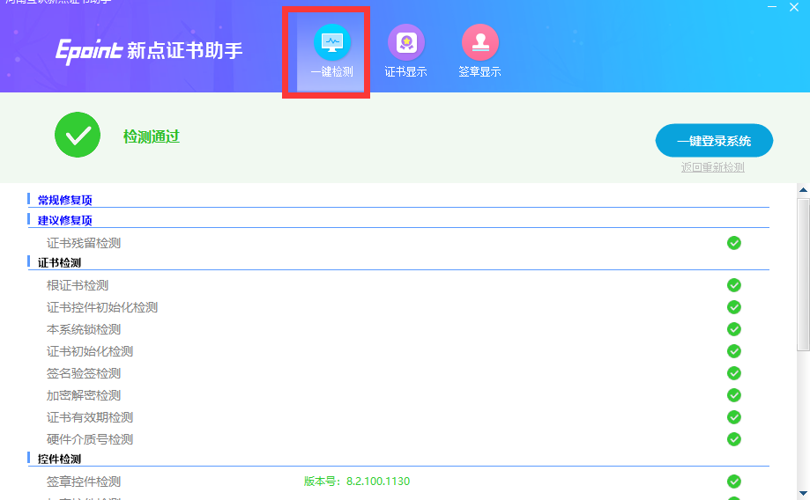
“证书检测”，用于检测证书是否过期，CA锁是否在有效期内。
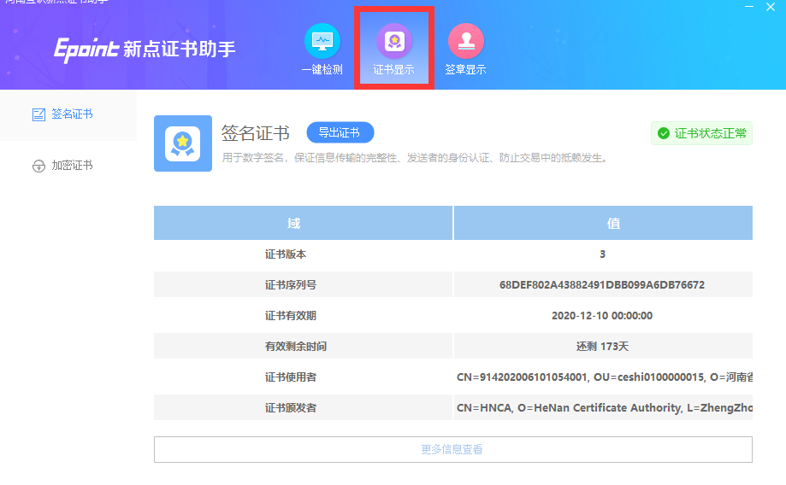
“签章显示”，此页面是用于测试您的证书Key 是否可以正常盖章，请点击电子签章，在出现的窗口中，选择签章的名称和签章的模式，并输入您的证书Key 的密码。
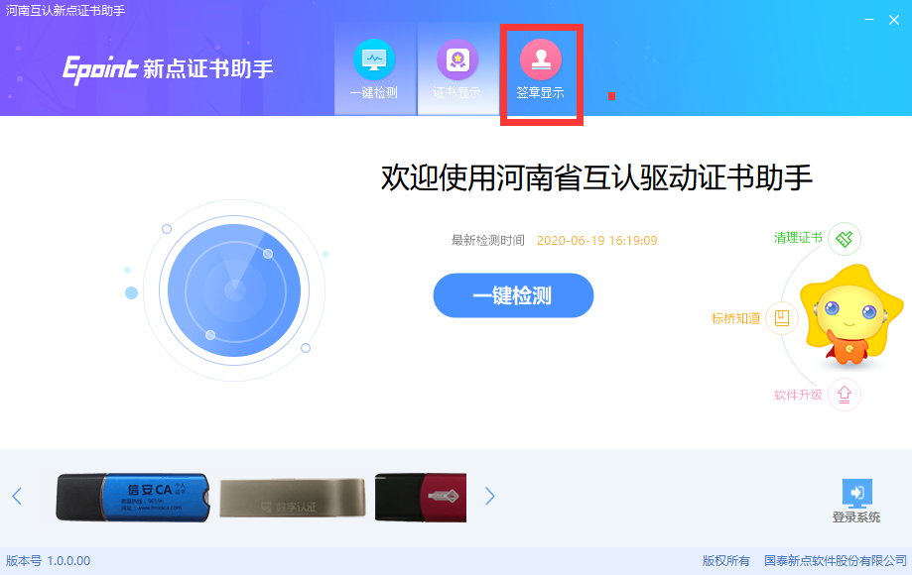

点击确定按钮。
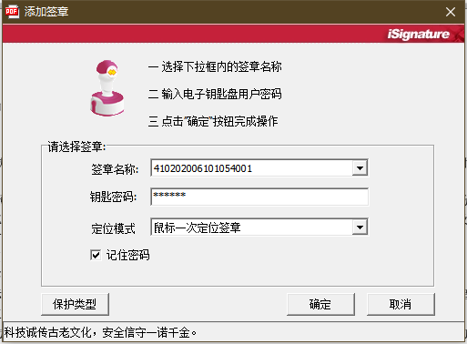
如果能成功加盖印章，则证明您的证书Key 没有问题。
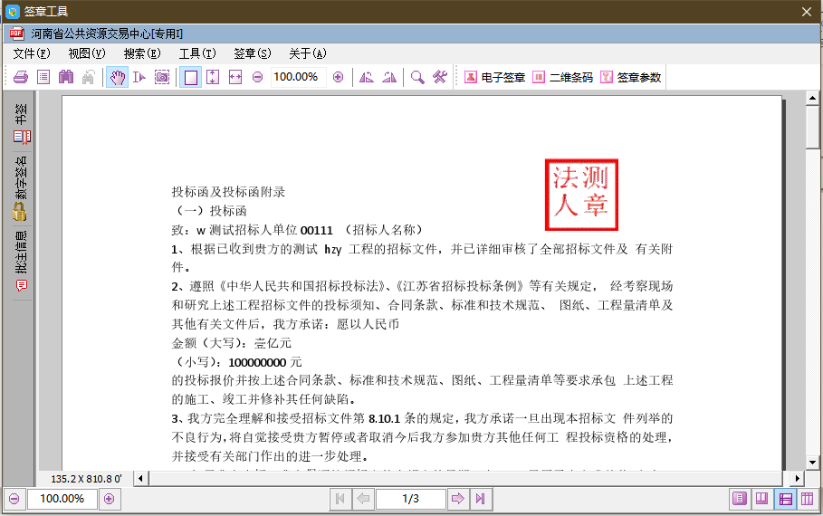
如果出现其他的提示，请及时和郑州CA 联系。（登陆系统时，只能插入“企业”的UK，“法人”的UK在业务操作中暂时用不到）

二、IE环境设置
注：请务必设置，请使用IE8及以上版本浏览器。
根据以下说明对浏览器环境进行设置。
1、打开IE→工具→Internet选项，切换到安全选项卡，选择受信任的站点，点击站点按钮，如下图：
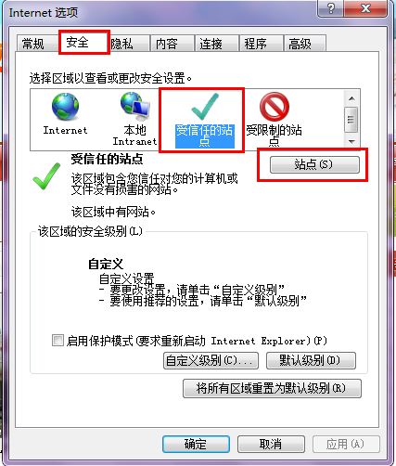
2、将http://www.zzsggzy.com 添加到可信站点中，并将下方复选框取消选中，然后点击关闭按钮，如下图：
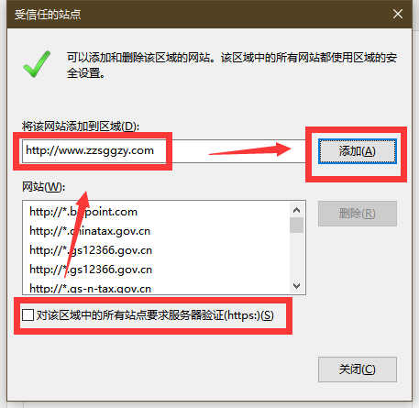
3、继续点击自定义级别按钮，如下图：
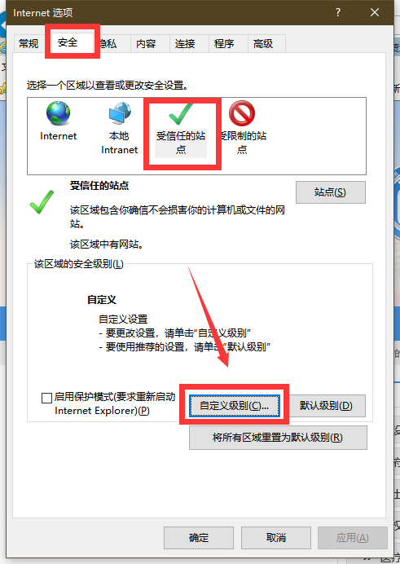
4、在安全设置中，将ActiveX控件和插件的子选项全部选择启用，如下图：
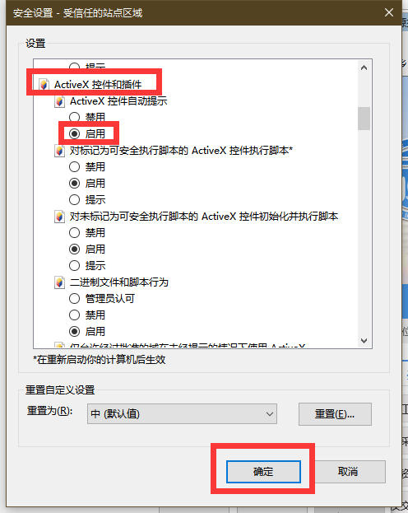
5、切换到“隐私”选项卡，如“启动弹出窗口阻止程序”未勾选，“设置”按钮为灰色，不需要进行后续设置，如下图：
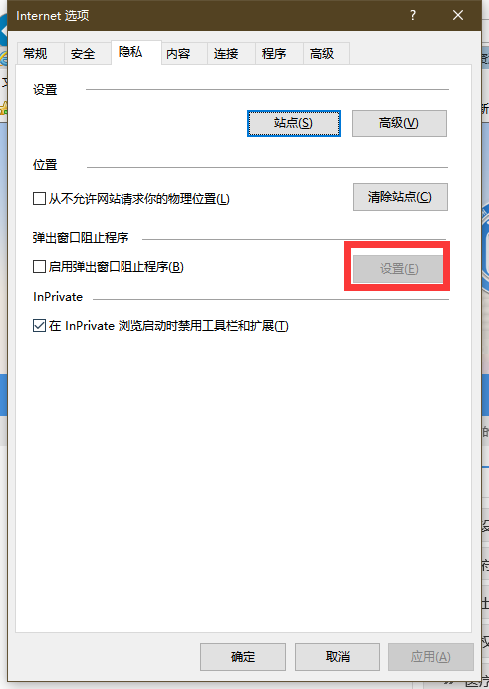
如“启用弹出窗口阻止程序”已勾选，点击“设置”按钮，如下图：
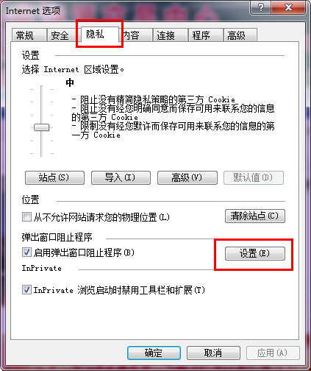
6、将http://www.zzsggzy.com 添加到允许的站点中，然后点击关闭按钮，如下图。
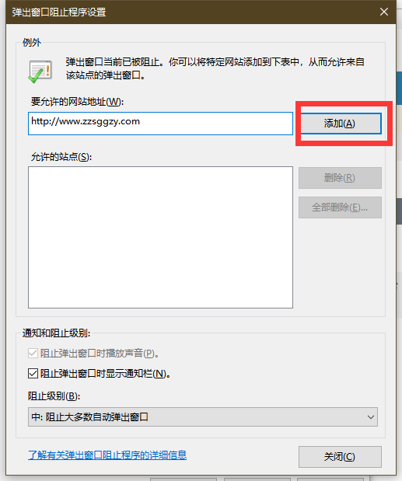
7、兼容性视图设置。如下图：
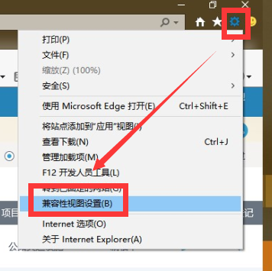
在点开页面输入http://www.zzsggzy.com网站，然后点击添加。在已添加到兼容性视图中的网站看到http://www.zzsggzy.com后点击关闭。如下图：
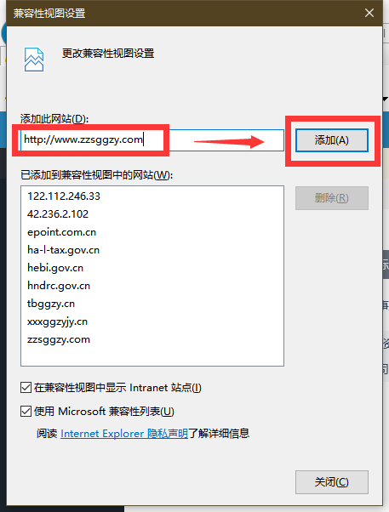
至此IE环境设置完毕。

三、登录系统
检测都正常后，进行IE控件安装和系统登录检测。打开郑州市公共资源交易中心网站http://www.zzsggzy.com ，在网站中部点击 “交易主体登录”，进入登录及注册界面，选择“证书Key登录”。
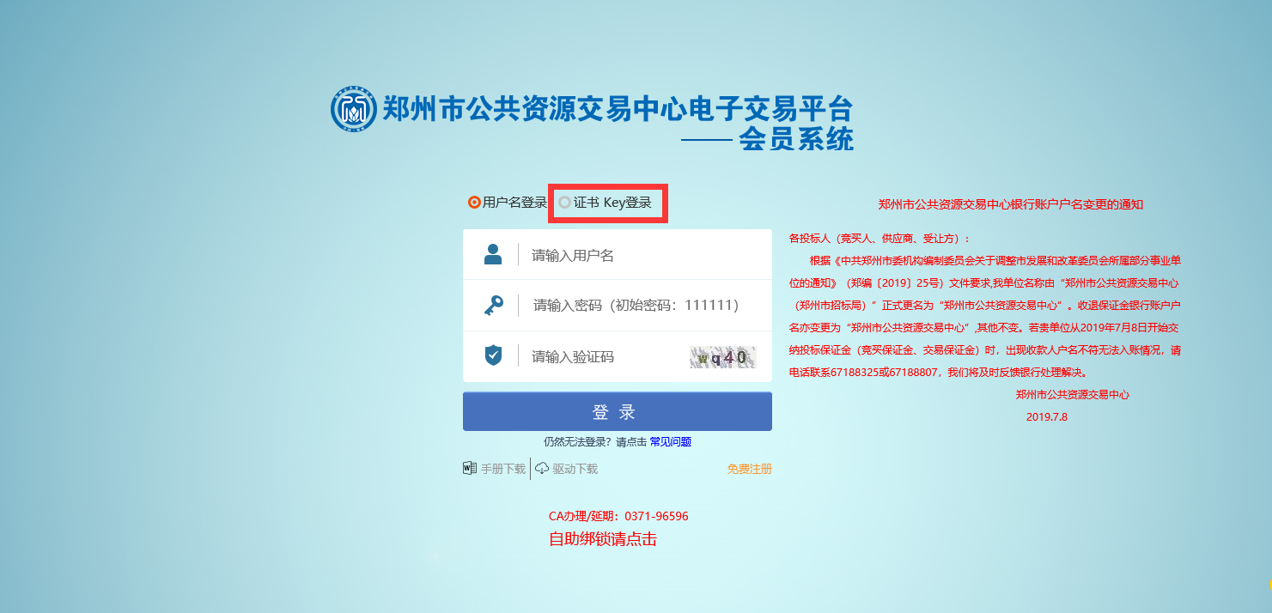
输入正确口令后，系统会显示证书信息，点击进入系统。如下图所示。
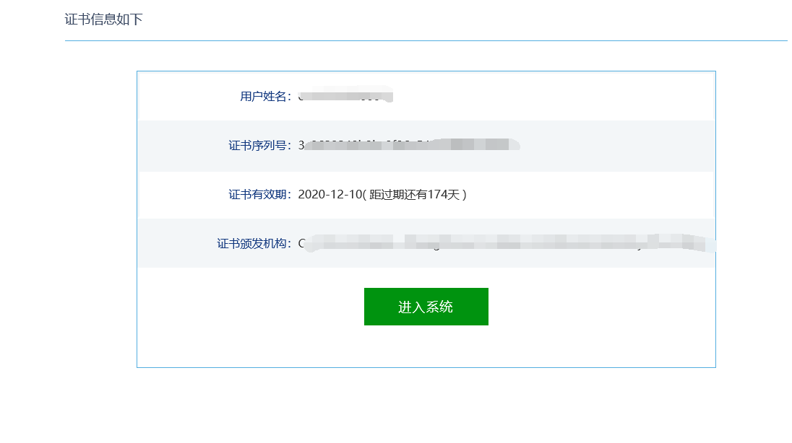
点击“进入系统”即可进入。

三、新点驱动（河南郑州版）驱动卸载流程
1. 打开电脑控制面板
①右键点击菜单按钮，点击搜索
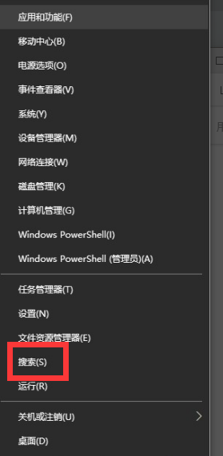
②搜索框输入控制面板
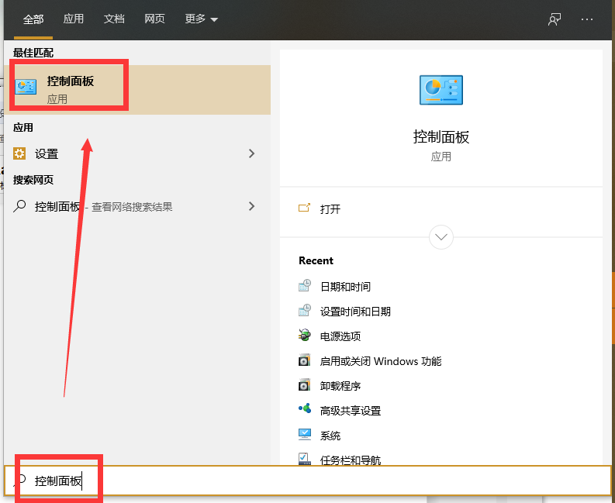
③点击控制面板进入
- 驱动卸载
打开控制面板页面，找到程序→卸载程序
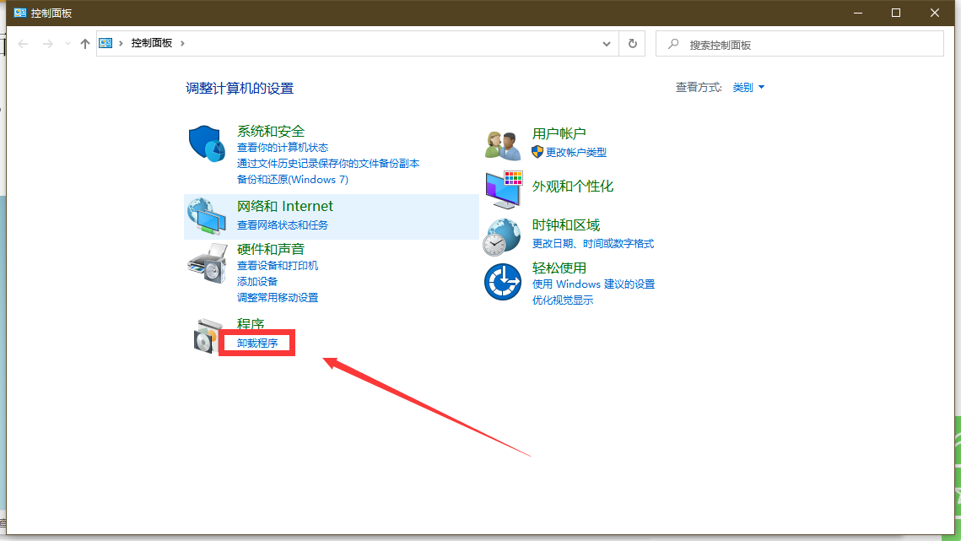

- 在程序与功能页面找到新点驱动(河南郑州版)，双击卸载即可。
